**ИСПОЛЬЗОВАНИЕ ТЕХНОЛОГИИ ПРОБЛЕМНОГО ОБУЧЕНИЯ С ЭЛЕМЕНТАМИ ИКТ И ГРУППОВОЙ ФОРМОЙ РАБОТЫ В РАМКАХ ПРОВЕДЕНИЯ ПРОФЕССИОНАЛЬНЫХ ПРОБ ДЛЯ СТУДЕНТОВ 1 КУРСА СПЕЦИАЛЬНОСТИ 43.02.15 ПОВАРСКОЕ И КОНДИТЕРСКОЕ ДЕЛО**

**Домнина Елена Викторовна**

Краевое государственное бюджетное профессиональное образовательное учреждение «Шушенский сельскохозяйственный колледж»

п. Шушенское

В данной работе представлен обзор профессиональной ориентации для студентов 1 курса и их профессиональной направленности в правильном выборе своей профессии, по специальности 43.09.15 Поварское и кондитерское дело.

**Ключевые слова:** профессиональная проба, внеклассное мероприятие, профориентация, наставничество, проблемное обучение с элементами ИКТ, групповая форма работы.

Не секрет, что эффективность любого вида обучения, и в первую очередь производственного, зависит от ряда составляющих: технической базы, эффективности разработанных методических материалов, технологий, используемых при организации обучения.

Для лучшего усвоения материала на уроках производственного обучения и внеклассных мероприятий использую элементы технологии проблемного обучения с элементами ИКТ, проектной технологии. Активно использую групповые формы работы.

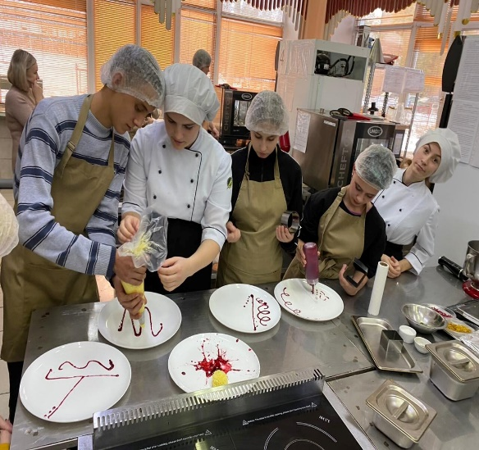 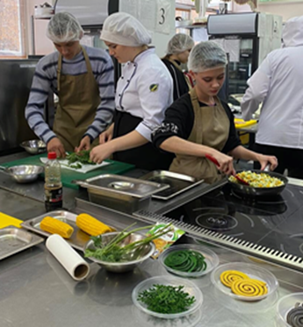

В основе технологии проблемного обучения лежит решение какой-либо проблемы, задачи. Оно эффективно при моделировании профессиональных действий, так как появляется возможность интегрировать теоретические знания общепрофессиональных и специальных дисциплин и практический опыт [3, с. 18].

На занятиях предлагаю обучающимся перечислить возможные ошибки приготовления, причины их   возникновения и способы предупреждения, практикую применение на занятиях карточек самоконтроля, карточек «Проверь себя», предлагаю выполнить различное оформление для одинаковых блюд и т.д. Широко использую на уроках производственного обучения карты технологической последовательности приготовления, технологические схемы, так как это способствует развитию навыков самостоятельности, самоконтроля, повышает производительность труда, качество  работы, создает у обучающихся правильное представление о современной технологии.

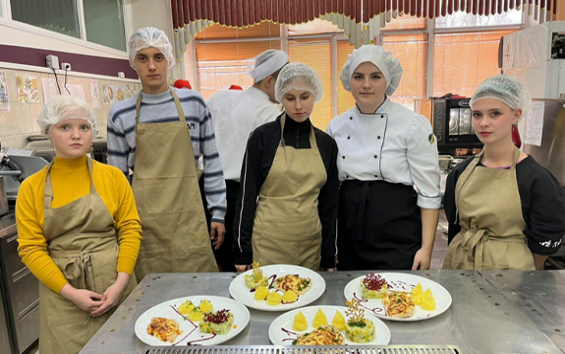 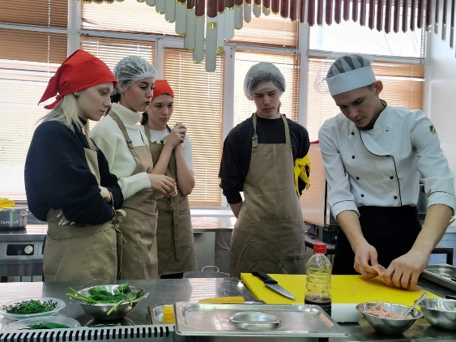

Компьютеры служат подспорьем, позволяющим сэкономить время и сделать работу более эффективной. Очень содержательными и наглядными являются медиа – уроки, поэтому я не жалею время на создание компьютерных презентаций. Использование на уроках слайдов позволяет активизировать процесс обучения. Появление перед глазами у обучающихся нужного в данный момент   материала сразу же мобилизует их на восприятие, вызывает интерес, настраивает на рабочий лад, яркие моменты урока улучшают понимание и делают запоминание материала более прочным [1, с. 36]. Использование на профессиональных пробах ИКТ дает возможность сохранять, многократно использовать и варьировать разработанный материал, что является большим подспорьем в работе: к любой «странице» урока можно вернуться в нужный момент.

Внеклассные мероприятия в форме профессиональной пробы провожу ежегодно, как в рамках цикловой недели технических дисциплин и профессиональных модулей, так и с профориентационной работой со школьниками районных школ. Целями профессиональной пробы являются формирование представления о сложности и осознанности своего выбора профессии, расширение знаний о своей профессии, знакомство с основными правилами выбранной специальности, развитие мотивации у студентов для получения новых знаний, необходимых для успешного профессионального самоопределения.

Не секрет, что одной из самых сложных проблем в утверждении личности и своей индивидуальности является самоопределение и выбор своей профессии и ее освоение.

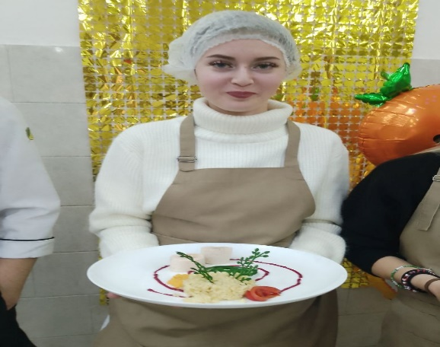 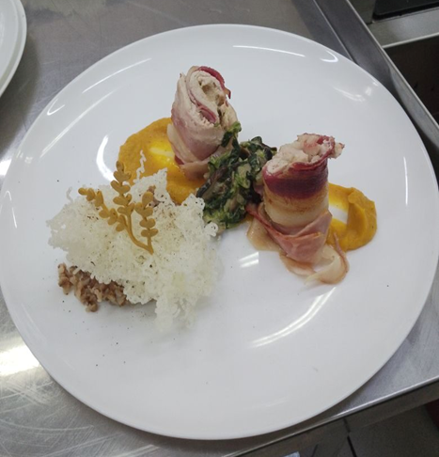

Проведение профессиональных проб способствует формированию творческой инициативы и активности в процессе решения профессиональных задач, формированию первичных профессиональных навыков. Так, в рамках мероприятия – профессиональной пробы «Современная подача вторых горячих блюд из курицы с двумя гарнирами», задания которого входят в комплекс заданий демонстрационного экзамена, главной задачей было познакомить ребят с профессиональной площадкой, профессиональным оборудованием на площадке, инвентарем. В ходе мероприятия студенты-наставники показали, как правильно работать с тепловым, холодильным оборудованием.

Предпочитаю использование групповой формы работы в рамках проведения профессиональных проб. Использую данную форму в сочетании с ИКТ, например, при работе над проектами, при недостаточном количестве компьютеров и т.д. Эта форма может отражать реальное разделение труда в коллективе специалистов, работающих над одной задачей. При таком обучении в группе возникает интенсивный обмен информацией, поэтому групповые формы эффективны в группах с участниками различного уровня подготовки и мотивации. Усвоение знаний и умений происходит результативнее при общении обучающихся с более подготовленными товарищами.

В начале мероприятия перед студентами ставится проблемная ситуация, проблемный вопрос, поиск ответ, на который и будет являться целью занятия. Обучающиеся разделяются на производственные бригады, за каждой бригадой закрепляется наставник-бригадир, который руководит технологическим процессом. Студенты совместно с наставниками погружаются в работу и готовят основное горячее блюдо из курицы, один гарнир из крупы, второй из овощей, соус, элемент из теста и по окончании работы презентуют свои блюда и проводят «вкусную» дегустацию.

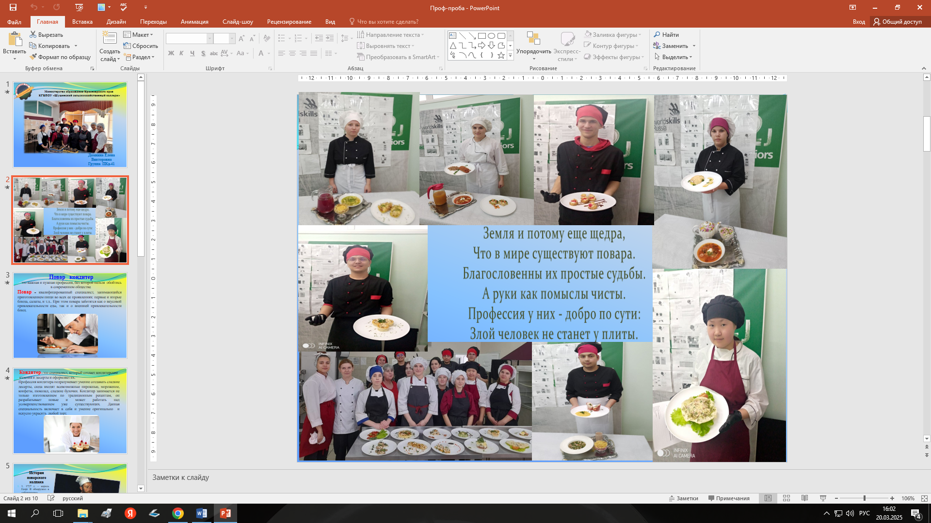 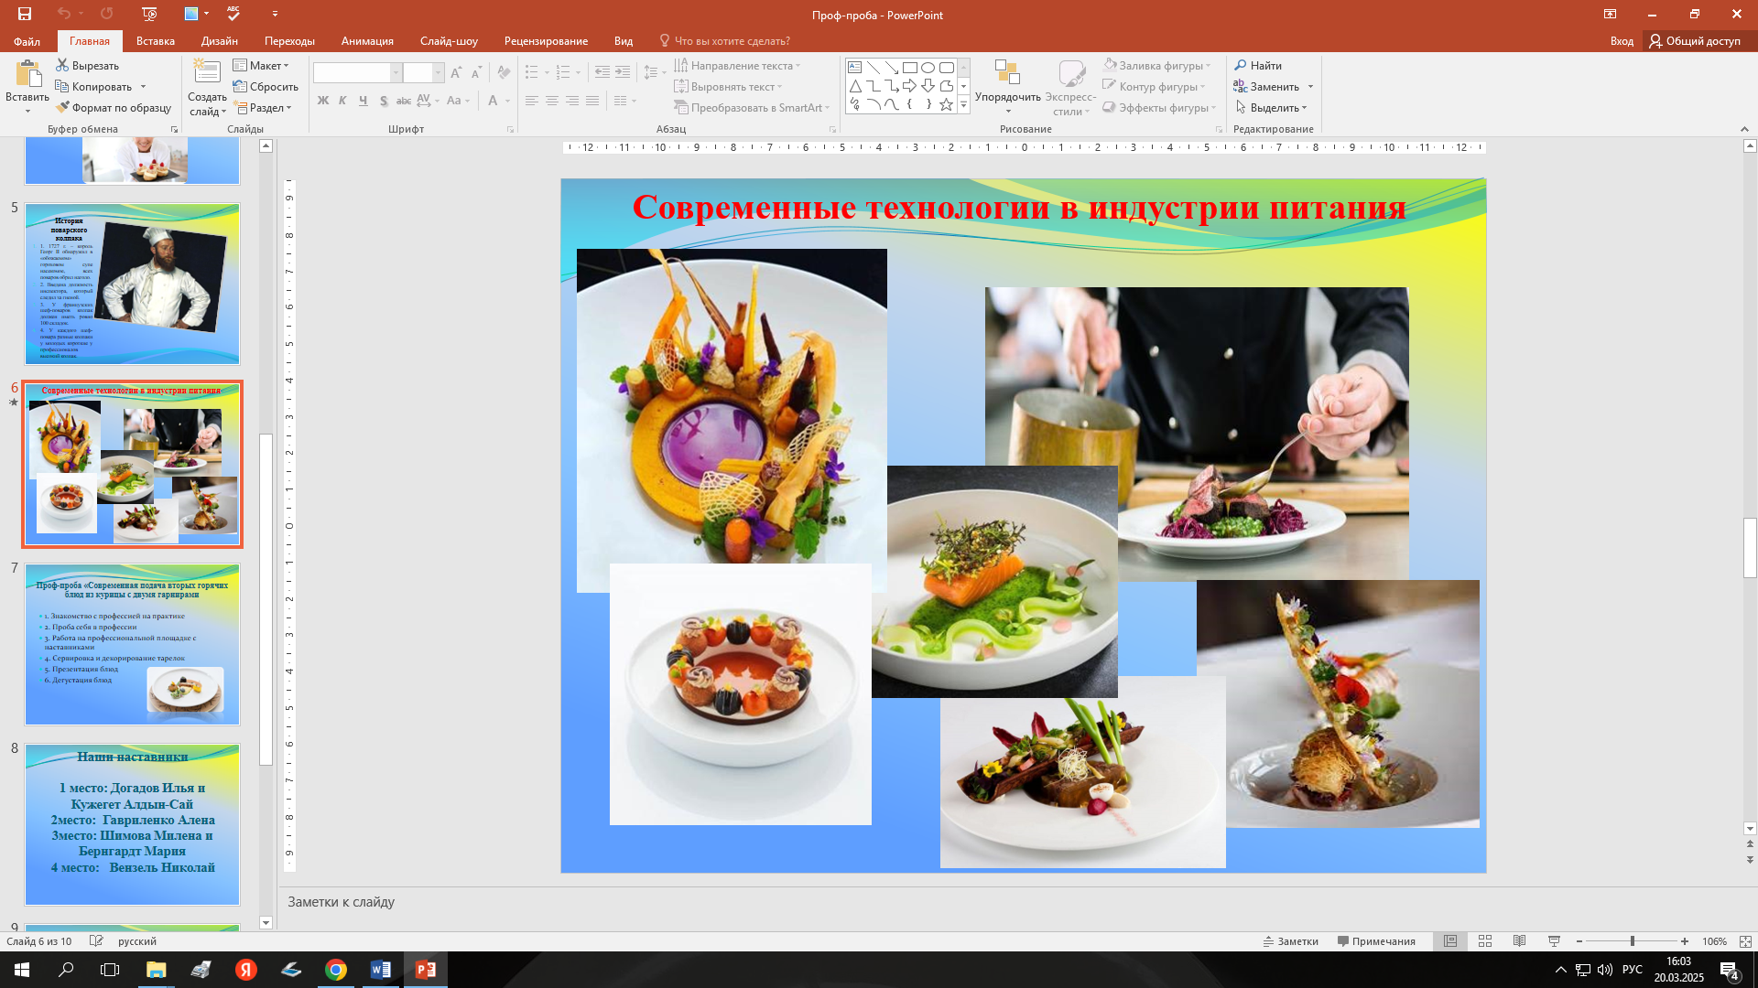

Такая система работы в рамах проведения профессиональных проб позволяет получить представление об интересах обучающихся, уровне их знаний, опыте профессиональной деятельности, можно определить уровень подготовки студентов к выполнению заданий различной сложности.

Для организации и проведения профессиональных проб со студентами требуется много сил и времени, но результат стоит того. Сочетание элементов проблемного обучения, ИКТ, групповых форм работы, наставнических форм взаимодействия работы с обучающимися способствует повышению познавательной активности студентов, что, несомненно, приводит к повышению эффективности обучения.

**Список источников:**

1.     Новиков С.П. Применение новых информационных технологий в образовательном процессе / С.П. Новиков // Педагогика. -2003.- №9.- С.32-38.

2.     Миклушевский В. Основные направления развития и внедрения информационно-коммуникационных технологий в сфере образования и науки до 2015 года. <http://mon.gov.ru/press/news/5501/>

3. Заикина Н.В. Использование современных педагогических технологий в образовательном процессе в условиях обновления содержания образования <http://pedsovet.org/component/option,com_mtree/task,viewlink/link_id,3860/Itemid>

4. Что такое «Профпробы»? [Электронный ресурс]. – Режим доступа: <https://cdo-gloria.edu.yar.ru/>